2023年德国斯图加特金属板加工链接技术展blechexpo
展会时间：2023年11月7-10日
展会地点：德国斯图加特展览中心
主办单位：P.E.SCHALL公司
展会周期：两年一届
组展单位：中展远洋--国际展会
展会介绍：
Blechexpo是专业的金属板材加工技术贸易展览会，始办于1993年，从2007年开始与新组织的链接技术展（Schweisstec）同期举办，这两个专题的结合使得该展成为世界上唯一一个金属板加工与链接技术互补型的贸易展，并在短短的时间人就成为了欧洲金属加工类展会的领先者，在全球金属加工及链接类贸易展会中位列第二。该联合展致力于金属板冷成型加工、链接技术和切割技术为代表的整个工艺链，展出内容包括所有钣金相关的技术和机械、系统和工具、外围设备、材料和计算机技术等。
这个展会将会是您的第一选择，因为它不仅仅给金属加工和处理企业及其供应商提供了一个基于实践的信息交流和采购平台，展会的目标观众是来自所有工业链的各级专业人员，从钣金零部件，钣金组件和设备的组装，到通过生产这种部件和组件清洗前的表面处理。中展远洋作为本展会中国最大的展团，诚邀您参加2023年斯图加特板材展
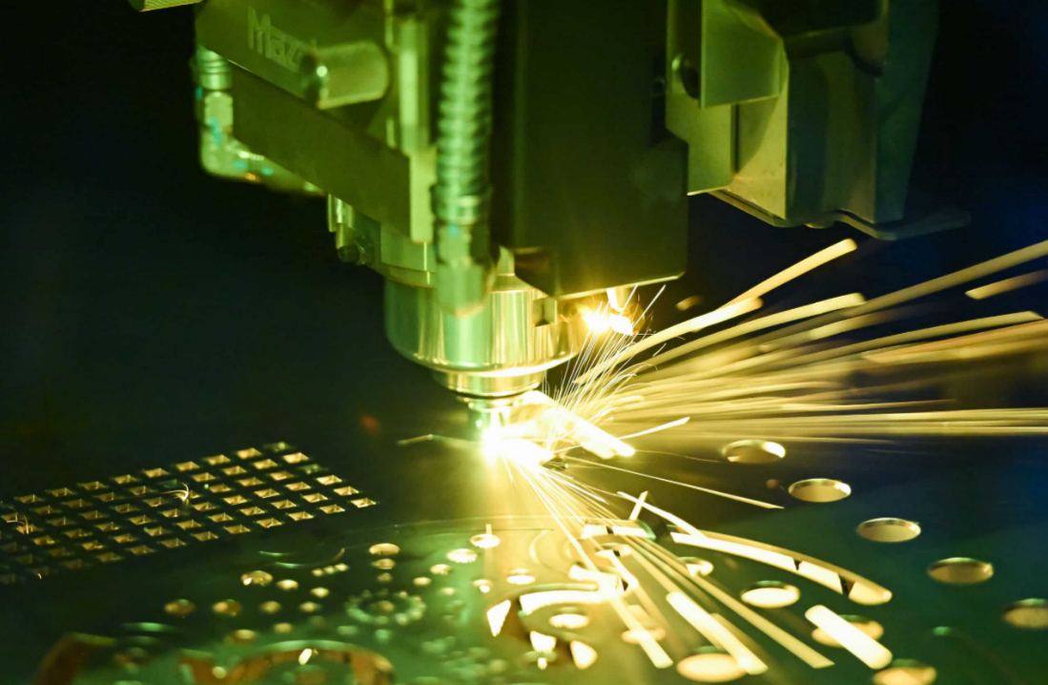
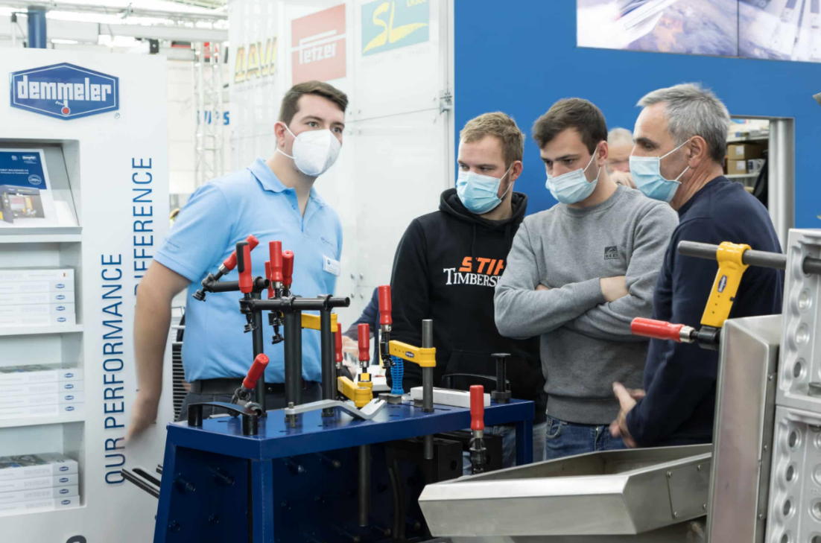
展品范围：
金属板材及半成品：机床零部件、钣金零部件sheet metal parts、钣金结构件、冷作工钣金、涂层板、冷轧板，热轧板、半成品和成品、铸件、不锈钢制品、机械钣金、精密金属铸造与锻造、轴承、紧固件、标准件、阀门、金属板材等；
管材/型材加工：不锈钢管，石油管，合金管，有色金属管、钢管，铁管、非金属管、专用管、管件、管材、型材、线材等及法兰，以及这些产品的生产加工机械、制造工具、测量仪器等；
金属成型与加工设备：分离技术，管子/型材加工，薄板柔性加工技术，成型技术；金属切削、金属薄板切割机床和加工中心；板料、薄板、型材剪床，管料旋压机；矫直机、线材成型机；冲床、冲压机、步冲轮廓机、剪板机、折弯机、冲床、激光机、等离子、水射流切割机、开卷机、校平机、去毛刺机、焊机、开槽机、铆钉机、机械润滑产品等； machine tools
钣金表面处理及后期处理：喷丸/砂，砂轮，喷沙装置，喷砂装置及相关配件；通风系统与设备；碾磨，切割，电力工具等；清洗，喷漆设备；防锈处理及电镀；粉体涂装系统及设备；打磨，抛光，焊接机械设备等；
五金工具及模具：电动工具、手动工具、气动工具、研磨工具、磨具、磨料；金属冲压模、精冲模、压铸模；下料、冲裁、拉伸、折弯、制作、成形零部件；
焊接与切割设备：各类电弧焊、等离子焊、电阻焊、固态压焊、激光焊、电渣焊、摩擦焊接、电子束焊接，钎焊设备、专用成套焊接设备、焊接机器人等；数控切割机，等离子、激光切割机，金属切削机床、金属薄板切割机床和加工中心、剪切机、水力切割机、线切割机床、管材切割机等；焊接辅机具：焊装器具、工具，自动操作机，滚轮架，送丝机，夹具等；焊机配套件等； laser welding laser cutting
数控装备：数控成形设备、数控金属切削机床、数控快速成型机床、数控电加工设备、产品开发和应用软件以及各种功能部件及配套产品；
其它：计算机模拟技术、物流搬运技术、试验设备、CAD/CAM/CAE技术、自动化应用等；模具材料、设计和制造技术；物流制造、配送技术；辅助材料的制造和应用；科研成果、专利和新技术应用；研究机构、协会、媒体、组织等。
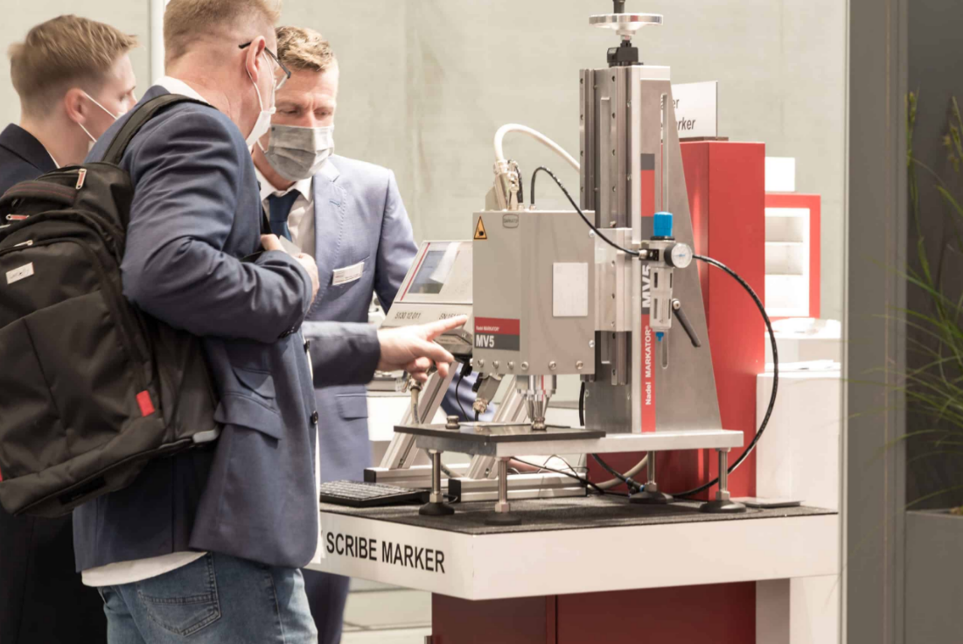

中展远洋商务咨询（北京）有限公司--国际展览
IEBC BUSINESS CONSULTING(BEIJING) CO., LTD
www.showeyes.cn
联系人：张小姐 Alina(销售总监)
手机：15601057794（微信号）
邮箱：zmjkuaile@126.com
微信：15601057794

